ADI:  SOYADI:  SINIFI:  NO: | EĞİTİM ÖĞRETİM YILI  …..ORTAOKULU  6. SINIF SOSYAL BİLGİLER  1.DÖNEM 2.YAZILI SINAVI | PUAN:
1-
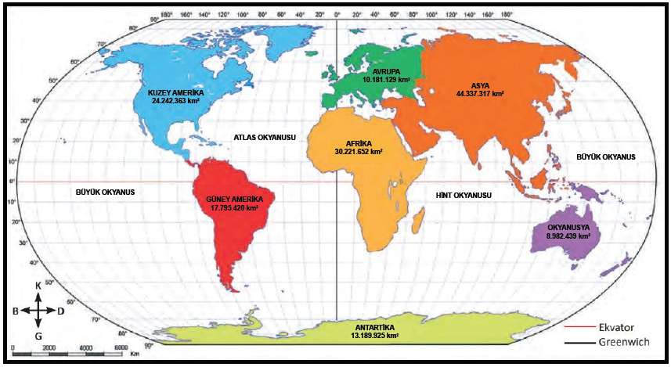
Verilen haritaya göre;
I. Avrupa kıtasının tamamı Kuzey Yarım kürede bulunur.
II. Yüzölçümü en büyük kıta Asya’dır.
III. Kuzey Yarım Küre’de karaların oranı Güney Yarım Küre’ye göre daha fazladır.
yargılarından hangisine ya dahangilerine ulaşılabilir?
A) Yalnız III. B) I ve II. C) II ve III. D) I, II ve III.
2-
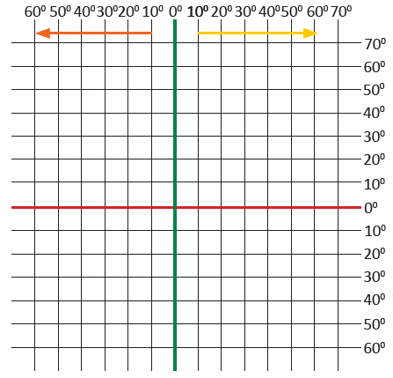
Yanda verilen koordinat düzlemine göre ülkemiz numaralandırılmış bölgelerden hangisi üzerinde yer alır?
A) 1 B) 2 C) 3 D) 4

4
3
2
1

3- Bir yerin coğrafi konumu matematik (mutlak) konum ve özel (göreceli) konum olmak üzere ikiye ayrılır. Göreceli konum herhangi bir yerin kıtalara, okyanuslara, denizlere, yer şekillerine, yer altı kaynaklarına, ulaşım yollarına ve komşu ülkelere göre belirlenen konumudur.
Buna göre aşağıdakilerden hangisi Türkiye’nin özel(göreceli) konumuyla açıklanamaz?
A) Orta kuşakta olduğundan dört mevsim belirgin olarak yaşanmaktadır.
B) Ülkemiz Asya, Avrupa ve Afrika kıtalarının birbirine en çok yaklaştığı yerdedir.
C) Üç tarafı denizlerle çevrilidir.
D) Petrol zengini ülkelere yakın bir yerde yer alır.
4-
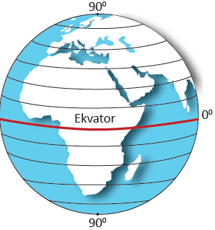
Yanda verilen şekilde hangisi gösterilmemiştir?
A) Ekvator B) Kuzey Kutup Noktası
C) Başlangıç Meridyeni D) Paralel
5-
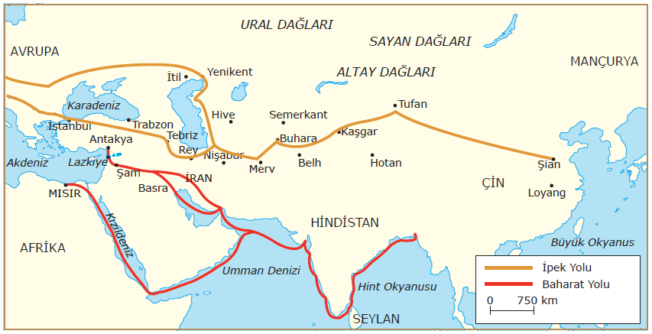
Verilen haritaya göre;
I. İpek Yolu; Çin’in Xi’an (Şian) kentinden başlayıp, Karadeniz’in kuzeyinden ve Anadolu’dan Avrupa’ya ulaşan ticaret yoludur.
II.Baharat Yolunun bir bölümü, Hindistan’dan başlayıp Kızıldeniz üzerinden Mısır’a kadar uzanır.
III. İpek ve Baharat Yolununhâkimiyeti tamamen Türklerin elindedir.
yargılarından hangisine ya dahangilerine ulaşılabilir?
A) Yalnız III. B) I ve II. C) II ve III. D) I, II ve III.

6-Aşağıdakilerden hangisi haçlı seferlerinin sonuçlarından biri değildir?
A) Türklerin İslam dünyasındaki önemi azaldı.
B) Doğu-batı ticareti gelişti.
C) Kiliseye olan güven azaldı.
D) Matbaa, kâğıt ve pusula Avrupa’ya götürüldü.
7-Kervansaraylarda kalan tüccarların dinlenme, beslenme, sağlık ve temizlik ihtiyaçları üç gün boyunca ücretsiz olarak karşılanırdı. Kervansarayların içinde odalar, mescit, hamam, çeşme gibi bölümler ile hekim, veteriner, nalbant ve hayvanların bakımını yapan görevliler bulunurdu. Türkiye Selçukluları ticaret yollarında zarara uğrayan tüccarların kayıplarını karşılayarak ilk sigorta uygulamasını hayata geçirdiler. Tüccarları yolculukları boyunca rahat ettirmek ve her türlü tehlikeden korumak için önlemler aldılar.
Buna göre kervansaray ile ilgili verilen bilgiden hareketle aşağıdaki yargılardan hangisine ulaşılamaz?
A) Tüccarların üç gün boyunca ücretsiz olarak kalabildiği.
B) Kervansarayların içinde çeşitli hizmetlerin sunulduğu.
C) Kervansarayların belli bir dönem sonunda önemini yitirdiği.
D) Türkiye Selçukluları ticaret yollarında zarara uğrayan tüccarların kayıplarını karşıladıkları.

8--Ben Orta Çağ’da Avrupa’da yaşayan bir şövalyeyim. Bizans Devleti, Türklere karşı bizden yardım istedi. Papa da hem Müslümanların elindeki kutsal yerleri (Kudüs, Antakya vb.) almak hem de Hristiyanlığı yayarak gücünü artırmak istiyordu. Biz de senyörlerle birlikte Doğu’nun zenginliklerini ele geçirip zengin olmak istiyorduk.
Yukarıda verilen anlatımdan Haçlı Seferlerinin nedenlerinden hangisine değinilmemiştir?
A) Ekonomik B) Sosyal C)Dini D)Siyasi

9-
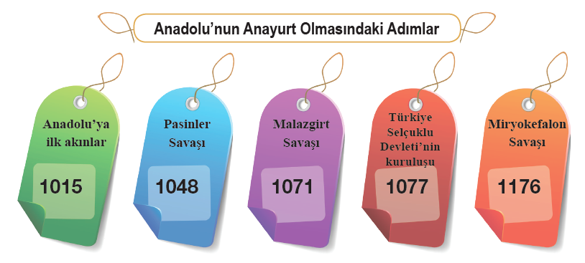
Anadolu’nun anayurt olmasındaki adımlara göre,
I. Savaşlar, aynı yüzyılda yapılmıştır.
II. Anadolu’da Türkler devlet kurmuştur.
III. Anadolu’nun anayurt olması için savaşlar yapılmıştır.
yorumlarından hangisine ya da hangilerine ulaşılabilir?
A) Yalnız I. B) I ve III. C) II ve III. D) I, II ve III.

10-1071 yılında Malazgirt Savaşı’yla Anadolu’nun kapısını açan Büyük Selçuklu Devleti, Bizans’ın Anadolu üzerindeki hâkimiyetini ortadan kaldırmıştı. Bunun üzerine Büyük Selçuklu Devleti’ne bağlı olmak kaydıyla Anadolu’da Türkiye Selçuklu Devleti, Danişmentliler, Mengücekliler, Artuklular, Saltuklularve Çaka Beyliği kurulmuştu. Bizans, aldığı mağlubiyetlere rağmen Anadolu’dan vazgeçmemiş, Anadolu’yu yeniden ele geçirmek amacıyla mücadeleye devam etmişti.
Verilen bilgiye göre Malazgirt Savaşının sonuçlarıyla ilgili hangisine ulaşılamaz?
A) Anadolu’nun kapıları Türklere açıldı.
B) Anadolu Türk beyliklerinin kurulduğu.
C) Bizans, aldığı mağlubiyetten sonra Anadolu’dan vazgeçtiği
D) Anadolu’da Türkiye Selçuklu Devletinin kurulduğu
11-Bizans, Türkleri Anadolu’dan atmak amacıyla yeniden harekete geçti. Hazırladığı büyük ordu ile Türkiye Selçuklu Sultanı II. Kılıçarslanyönetimindeki Türk ordusu, Miryokefalon’damücadele etti.Miryokefalon Savaşı’nda (1176) zafere ulaşan Türklerin Anadolu’daki hâkimiyetleri kesinleşirken Bizans’ın Anadolu’yu alma ümidi sona erdi. Bizans’ın savunmaya, Türklerin taarruza geçtiği zaferin ardından Avrupalılar artık Anadolu’ya Türkiye demeye başladı.
Verilen bilgiye göre Miryokefalon Savaşının sonuçlarıyla ilgili hangisine ulaşılamaz?
A) Türklerin Anadolu’daki hâkimiyetleri kesinleştiği
B) Avrupalıların Anadolu’ya Türkiye demeye başladığı
C) Anadolu’da Türkiye Selçuklu Devletinin kurulduğu.
D) Bizans’ın Anadolu’yu alma ümidi sona erdiği

12-I-Anadolu’nun Türkleşmesine ve İslamlaşmasına katkıda bulunmuşlardır.
II-Anadolu’daki küçük yerleşim yerlerini büyük Türk şehirleri hâline getirmişlerdir.
III-Bizans ve Haçlılar olmak üzere Türk yurdunu saldırılara karşı korumuşlardır.
Yukarıda verilenlerden hangisi ya da hangileri Malazgirt Zaferi’nden sonra Anadolu’da kurulan ilk Türk beyliklerinin Anadolu’ya katkıları arasında gösterilebilir?
A) Yalnız II. B) I ve III. C) II ve III. D) I, II ve III.

13-Atuklular;Alparslan’ın komutanı Artuk Bey’in torunları tarafından Harput, Diyarbakır, Mardin ve çevresinde kurulmuştur. Üç kola ayrılan beylikten kalan eserler Malabadi Köprüsü (Diyarbakır), Mardin Hatuniye Medresesi, Diyarbakır Ulu Camidir.
Yalnızca bu bilgiye göre Anadolu’da kurulan ilk Türk beyliklerinden olan Artuklular’ın hangi alanda katkı yaptığı söylenemez?
A) Dini B) Askeri C) Eğitim D) Ulaşım
14-
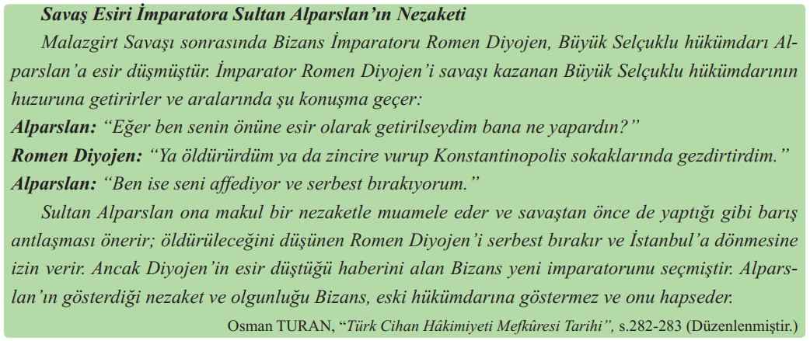
Yukarıda verilen bilgiye göre Sultan Alpaslan’ın Romen Diyojene davranışıyla aşağıdaki değerlerden hangisi ile ilişkilendirilebilir?
A) Vatanseverlik B) Sevgi C)Çalışkanlık D) Merhamet

15- Türkiye Selçuklu Devletinin son zamanlarında, Moğol baskısının Anadolu’da da arttığı dönemde
gönül insanları ve düşünürler halka destek oldular. Bu düşünürlerin yaydığı öğretiler, halkın manevi açıdan güçlenmesini ve birliğini destekledi.
Aşağıdakilerden hangisi bu kişilerden biri değildir?
A) MevlânaCelâleddin-i Rumi B) Ahi Evran C) Hacı Bektaş-ı Veli D) Nizamülmülk
16-
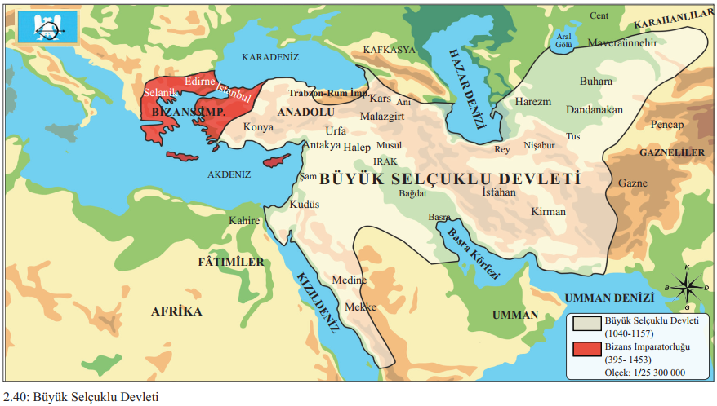
Verilen haritaya göre; Büyük Selçuklu devleti ile ilgili:
I. Bizans İmparatorluğunun komşusu olduğu
II. Kutsal şehirler olan Mekke ve Medine’ye hâkim olduğu.
III. Karadeniz ve Hazar Denizi’nin kuzeyinde topraklarının olduğu.
yargılarından hangisine ya da hangilerine ulaşılabilir?
A) Yalnız I. B) I ve II. C) II ve III. D) I, II ve III.

17-Gazneli Mahmut’un anlatımıyla Gazneliler; Atam Alp Tigin tarafından bugünkü Afganistan topraklarında kurulmuştur. Başkentimiz Gazne şehridir. Devletimizin en güçlü zamanı benim dönemimdir. Hindistan’a on yedi askerî sefer düzenledim ve bu bölgede İslamiyet’in yayılmasına öncülük ettim. Abbasi halifesini Büveyhoğulları Devleti’nin siyasi baskısından kurtardım ve bunun üzerine halife tarafından bana “sultan” unvanı verildi. Böylece “sultan” unvanını kullanan ilk Türk hükümdarı oldum.
Yukarıda verilen Gaznelilerle ilgili bilgiye göre aşağıdaki yargılardan hangisine ulaşılamaz?
A) Sultan unvanını kullanan tek Türk hükümdarı olduğu
B) Bugünkü Afganistan topraklarında kurulduğu
C) En güçlü döneminin Gazneli Mahmut dönemi olduğu
D) Hindistan’da İslamiyet’in yayılmasına katkı sağladığı

18-Talas Savaşı’ndan sonra Türkler Müslüman olmaya başladılar. Aşağıdakilerden hangilerinin Türklerin Müslüman olmasında etkili olduğu savunulamaz?
AEmevilerinaşırı Arap milliyetçisi politikası uygulaması
B)Türklerdeki cennet-cehennem kavramlarının İslamiyet’te karşılığını bulması
C)Türklerdeki ölümden sonra hayata inanışın, İslamiyet’teki ahiret inancına uyması
D)Türklerdeki dünyaya hâkim olma düşüncesi, İslamiyet’teki cihat anlayışına benzemesi

https://www.HangiSoru.com

19-“Ben Bilge Kağan Tanrı buyruğu için, ölecek milleti diriltip besledim. Çıplak milleti elbiseli kıldım. Fakir milleti zengin kıldım. Dört taraftaki milleti hep tabi kıldım, düşmansız kıldım. Hep bana
itaat etti.”
Yukarıda Bilge Kağanın anlatımına göre hangisi hükümdarın görevlerinden biri değildir?
A Milleti beslemek
B)Fakiri zenginleştirmek
C)Milletin düşmanlarını ortadan kaldırmak
D)Türk milletinin her isteğini yerine getirmek
20- https://www.HangiSoru.com
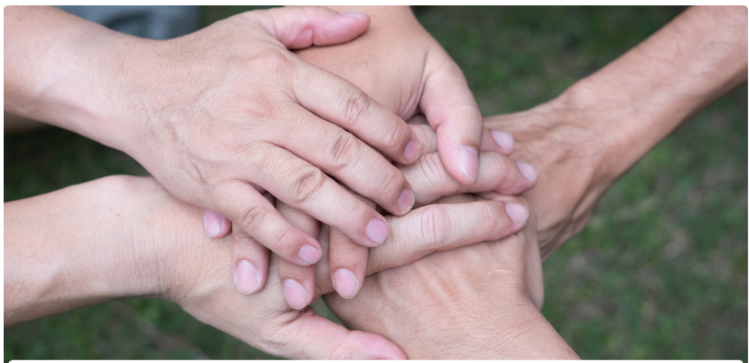
Yandaki görsel aşağıdaki atasözlerimizden hangisi ile ilişkilendirilebilir?
A) Birlikten kuvvet doğar.
B)El elile, değirmen yel ile.
C)El için kuyu kazan, evvela kendi düşer.
D)Elde yiyen, yolda acıkır.

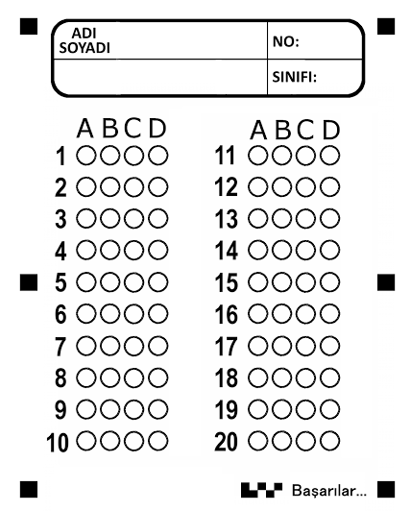
NOT: Her doğru sorunun cevabı 5(beş) puandır.

